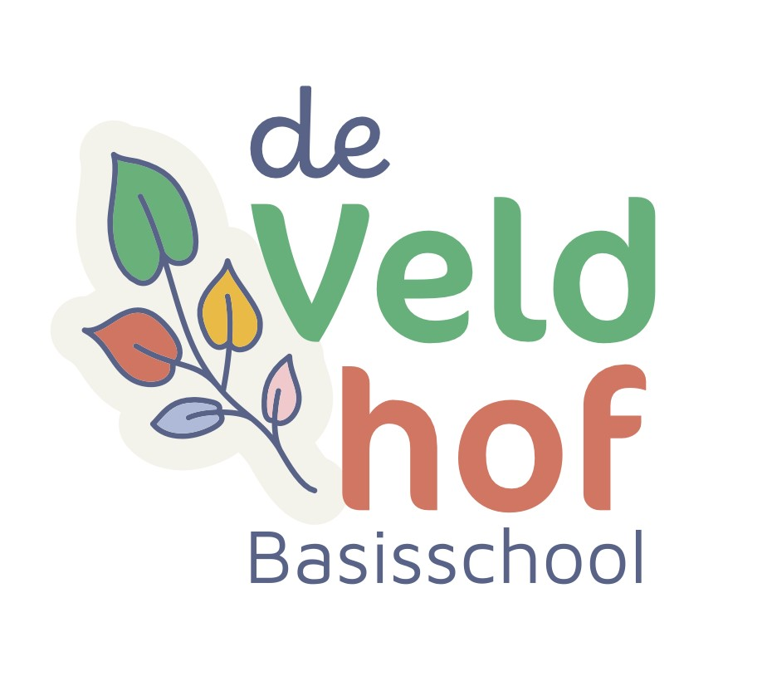

|  |
| --- |
|  |
| JAARPLAN 7B |
|  |
| Leerkracht: Rik Hendrix |

2025-2026

##### ALGEMENE ZAKEN IN GROEP 7

# **Wat hebben de kinderen nodig in de klas?**

* een Schneider vulpen
* een huiswerkmap
* markeerstift
* een schoolagenda

# **Huiswerk**

In de groepen 7 hanteren we een agenda voor het huiswerk. Deze agenda gaat elke dag mee naar huis en wordt de volgende dag weer meegenomen naar school. In de klas hangt de agenda voor het huiswerk duidelijk zichtbaar op. Kinderen krijgen elke week rekenhuiswerk en taalhuiswerk. Na afsluiting van een WO-vak krijgen de kinderen een toets, dit is extra huiswerk naast rekenen en taal.

Huiswerk dient op tijd en netjes ingeleverd te worden. Leerlingen die drie keer hun huiswerk zijn vergeten krijgen een briefje mee naar huis dat, ondertekend door de ouder, weer naar school moet.

# **zelfstandig werken**

Om de zelfstandigheid van de leerlingen te vergroten, wordt er gewerkt met een weektaak. Dit is een gedifferentieerd aanbod waar de leerlingen mee aan de slag kunnen gaan als ze klaar zijn met hun werk. In deze weektaak worden zaken herhaald die de week ervoor aan bod zijn gekomen in de lessen.

# **rapport en toetsmap**

Twee keer per jaar krijgen de kinderen een rapport mee naar huis. Op de schoolkalender kunt u zien wanneer dit is. In de rapporten wordt informatie verstrekt over de vorderingen van uw kind m.b.t. de diverse vakgebieden en de werkhouding, sociaal-emotionele aspecten, etc. Daarnaast berichten we u over de tussentijdse toetsen middels de toetsmap die na ieder blok op vrijdag door uw kind mee naar huis wordt genomen. Alle toetsen blijven in de map en komen weer retour naar school op maandag.

# **Verkeersexamen**

In groep 7 nemen de kinderen deel aan het verkeersexamen. De kinderen zullen een theorie-examen en een praktijkexamen afleggen. Het theorie-examen zal op donderdag 26 maart plaatsvinden. Het praktijkexamen zal op woensdag 3 juni plaatsvinden. Vooraf aan het praktisch verkeersexamen zullen alle fietsen gecontroleerd worden op school aan de hand van een checklist. Is de fiets niet in orde dan kan er niet worden deelgenomen aan het praktijkexamen.

# **Mobiele telefoon**

Als kinderen een mobiele telefoon meenemen naar school is dat op eigen verantwoording. De telefoon mag niet gebruikt worden in school en op het plein. Dus uitzetten bij de schoolpoort en pas weer aanzetten bij de poort bij het naar huis gaan. Kinderen die een telefoon meenemen moeten deze, uitgeschakeld, in de la van het bureau van de leerkracht leggen. Wij verzoeken ouders dringend om toezicht te houden op het mobiele telefoongebruik van uw kind. Ons advies is om elke dag de telefoon te controleren van uw zoon/dochter en ze alleen toegang te geven op sociale media platforms die geschikt zijn voor hun leeftijd. Ook adviseren wij om de mobiele telefoon niet mee naar hun slaapkamer te laten nemen als ze naar bed gaan.

# **advies vervolgonderwijs**

In groep 7 wordt er 2x per jaar (bij het rapportgesprek) een voorlopig advies gegeven m.b.t. het vervolgonderwijs van uw kind. Dit advies is niet bindend en kan in de loop van het jaar (en in groep 8) nog worden bijgesteld. De uitstroomniveaus zijn:

* + **PRO (**praktijkonderwijs**)**
  + **VMBO** (onderverdeeld in Basis, kader en Theoretische leerweg)

Uitstroom naar het MBO na 4 jaar onderwijs.

* + **HAVO** (Hoger Algemeen Voortgezet Onderwijs)

Uitstroom naar HBO na 5 jaar onderwijs.

* + **VWO** (Voortgezet Wetenschappelijk Onderwijs)

Uitstroom naar Universiteit of HBO na 6 jaar onderwijs.

# **Afmelden/verlofaanvragen**

Wij vragen u om uw zoon/dochter af te melden via ISY bij ziekte. Verlofaanvragen voor een bezoek aan tandarts, dokter of therapeut kan ook via ISY. Verlof i.v.m. een bruiloft of uitvaart moet worden ingediend bij onze directeur Christel Withaar en niet via ISY. U kunt haar bereiken via de infomail van school.

# **AFSPRAAK MAKEN MET DE LEERKRACHT**

Een afspraak maken kan altijd! Ik ben bereikbaar op het telefoonnummer van school (045-5351434) of via de mail: [rik.hendrix@movare.nl](mailto:rik.hendrix@movare.nl)

##### INFO M.B.T. DE DIVERSE VAKGEBIEDEN

# **algemeen**

We werken in de klas met verschillende aanpakken bij de vakgebieden taal/spelling, lezen en rekenen. Te weten:

* Aanpak 1: verlengde instructie en begeleiding
* Aanpak 2: reguliere aanbod
* Aanpak 3: verrijking en verdieping

Op het gebied van rekenen werken we groep doorbrekend

# **taal/spelling**

De groepen 4 t/m 8 maken gebruik van de taalmethode ”Taal Actief 5”. Kinderen goed leren communiceren – dát is het doel van de nieuwe Taal actief. Wie goed kan communiceren, is beter in staat om te leren en te groeien. Taal actief maakt kinderen bewust van de kracht van taal en de logische samenhang tussen de taaldomeinen. Ze passen wat ze geleerd hebben actief toe en groeien zo in taal.

• communicatie centraal • altijd structuur en houvast • actieve groei in taal, woordenschat, spelling en tekstbegrip.

Voor de leerlingen bestaat de methode uit een leerwerkboek. Elk thema wordt afgesloten met een toets.

# **rekenen**

De groepen 3 t/m 8 maken gebruik van de methode “Getal en Ruimte junior”.

Aandacht, zelfvertrouwen en eigenaarschap, daar draait het om bij Getal & Ruimte. Per week komt één rekenonderwerp aan bod met aandacht voor elk niveau. Vorig schooljaar is er enerzijds een verdieping geweest van reeds opgedane kennis (cijferen, staartdelingen, breuken, etc.) en hebben de kinderen veel nieuwe rekenstrategieën (procenten, kommagetallen, inhoud, schaal) geleerd. In groep 7 borduren we hierop verder.

Het schooljaar is verdeeld in negen blokken van 4 weken (20 lessen per blok).

Les 1-5: getallen of verhoudingen en herhaling.

Les 6-10: meten en meetkunde of verbanden en herhaling.

Les 11-15: getallen of verhoudingen en herhaling.

Les 16-20: Remediëring en verdieping, toetsing.

Per week zijn er 5 lessen. De eerste vier lessen staan in het teken van één rekenonderwerp. De vijfde les is gericht op herhaling.

De rekenlessen worden groep doorbrekend aangeboden om alle leerlingen zo goed mogelijk op hun eigen niveau te laten rekenen.

U wordt voorafgaand aan een blok geïnformeerd middels een nieuwsbrief wat de kinderen gaan leren in de weken die volgen. Elk blok sluit af met een toets. Leerlingen bereiden zich voor met een ‘test jezelf’ en kiezen daarna voor remediëringsopdrachten of uitdagend plusmateriaal.

# **spelling**

De leerlijn spelling is in groep 7 opgesplitst in het oefenen van werkwoordsvormen en onveranderlijke woorden. Ook binnen deze leerlijn wordt elk thema afgesloten met een toets.

U wordt voorafgaand aan een blok geïnformeerd middels een nieuwsbrief wat de kinderen gaan leren in de weken die volgen.

De leerlijn werkwoordspelling is opgesplitst in het oefenen van werkwoordsvormen: tegenwoordige tijd, verleden tijd en voltooide tijd.

# **lezen**

In groep 7 wordt er gewerkt met de methode ‘Estafette’ (editie 3).

Goed kunnen lezen is erg belangrijk. Om te beginnen vinden we het belangrijk dat de kinderen begrijpen wat ze lezen en plezier hebben in het lezen. In alle groepen wordt er daarom veel aandacht aan besteed. Natuurlijk wordt ook in groep 7 het technisch leesniveau van de kinderen getoetst. Op grond van dit leesniveau wordt er gekeken welke kinderen extra leesondersteuning nodig hebben. De leerlingen die extra zorg verdienen t.a.v. het onderdeel technisch lezen, krijgen deze extra zorg geboden binnen de klassikale leeslessen waarin een gedifferentieerd leesaanbod wordt gehanteerd. Leerlingen die extra zorg verdienen krijgen die van de leerkracht binnen de klassikale leeslessen, terwijl leerlingen die deze extra zorg niet meer nodig hebben, de kans krijgen ‘leeskilometers’ te maken in de vorm van een zelfstandige werkvorm.

De structuur is helder en effectief. Er is lesstof voor 32 weken leesonderwijs per jaar. Elk jaar worden er 2 AVI-niveaus behandeld, met per niveau 2 leerstofpakketten die elk een eigen thema hebben. Tussendoor zijn er verschillende toetsmomenten. In groep 4 tot en met 6 ligt de nadruk op technisch lezen, geïntegreerd met leesberip, -beleving – en bevordering. Er zijn 4 lessen per week, waarbij leerkrachtgebonden lessen en zelfstandige werklessen elkaar afwisselen. De lessen volgen het IGDI-model en hebben altijd dezelfde fasen: verkenning, uitleg, aan de slag en terugkijken Per les staat 1 woordtype centraal.

In groep 7 en 8 verschuift de focus naar begrijpend en studerend lezen. Elke week zijn er 3 lessen: basisles, vervolgles en studerend lezen. Bij de fase “ik ontdek” wordt met zelfgekozen teksten expliciet aandacht besteed aan leesbevordering.

**Differentiatie**

Estafette biedt binnen elk AVI-niveau leesonderwijs op maat. Er zijn drie aanpakken:

* Aanpak 3 voor leerlingen met een vlotte leesontwikkeling (pluslijn)
* Aanpak 2 voor leerlingen met een gemiddelde leesontwikkeling (basislijn)
* Aanpak 1 voor leerlingen die meer moeite hebben met lezen (verlengde instructie, extra begeleiding en leestijd.

# **zaakvakken**

Naut, Meander en Brandaan zijn de methodes voor biologie/techniek, aardrijkskunde en geschiedenis. De kinderen werken met leerwerkboeken waarin de informatie over het onderwerp wordt aangeboden en waarin de kinderen de opgedane informatie verwerken.

|  |  |  |
| --- | --- | --- |
| **Onderwerpen Naut:** | **Onderwerpen Brandaan:** | **Onderwerpen Meander:** |
| **Thema 1:**  Je eigen huis  (techniek) | **Thema 1:**  Boeren en farao’s in Egypte | **Thema 1:**  Bergen en dalen  (zeeën, waterwegen en gebergten in Europa) |
| **Thema 2:**  Zintuigen  (natuur) | **Thema 2:**  Het Romeinse rijk | **Thema 2:**  Nederland is overal (Centraal-Europa) |
| **Thema 3:**  Elektriciteit en magnetisme  (natuur-scheikunde) | **Thema 3:**  Opkomst van het Christendom | **Thema 3:**  De aarde en de zon  (Noord-Europa) |
| **Thema 4:**  Krachtenspel  (techniek) | **Thema 4:**  Steden en kruistochten | **Thema 4:**  Klimaat in Europa  (Zuid-Europa) |
| **Thema 5:**  Groter dan de aarde (wereld en heelal) | **Thema 5:**  De opstand | **Thema 5:**  Naar een ander land  (Oost-Europa) |

# **engels**

Er wordt gewerkt met de methode “Stepping Stones”. Deze methode kiest voor communicatief Engels, met het accent op mondeling taalgebruik. Daarom sluiten de thema's van Stepping Stones aan bij herkenbare situaties waarin kinderen de Engelse taal tegen kunnen komen. De kinderen leren vooral om te communiceren in alledaagse situaties.

# **digitale vaardigheden**

In groep 7 werken de kinderen aan diverse projecten. In deze projecten staan de 21e eeuwse vaardigheden centraal, waarin kinderen o.a. leren intensief samen te werken, leren omgaan met digitale devices en hun creatieve brein aan het werk zetten. In groep 7 staat vooral de omgang met Microsoft Word en Powerpoint en Canva centraal.

# **laptops**

Laptops zullen worden ingezet ter ondersteuning van de diverse vakgebieden. Gedacht kan worden aan: Oefenen van woordpakketten, rekensommen(automatiseren), begrijpend lezen, woordenschatoefeningen, informatie zoeken op internet voor bijv. een werkstuk of illustraties zoeken op internet voor een werkstuk, gebruik van PowerPoint, etc.

De kinderen gebruiken hiervoor de laptops van school.

# **kanjertraining**

De kanjertraining is een programma voor de sociaal/emotionele ontwikkeling van de leerlingen. Het heeft als doel dat kinderen zich gesterkt voelen, meer zelfvertrouwen krijgen, beter grip krijgen op sociale situaties en gevoelens beter uiten. In de training leren de kinderen onderscheid te maken in manieren van reageren. De wijze waarop kinderen reageren heeft vaak te maken met het zelfbeeld en opvattingen over de buitenwereld.   
Tijdens de training wordt er gebruik gemaakt van verschillende petten. De petten zijn Elke week staat de Kanjertraining op het programma waarbij gebruik wordt gemaakt van het werkboek en de Kanjeroefeningen. Elke Kanjerles eindigt met een samenwerk -of vertrouwensoefening. De onderwerpen die in groep 7 aan bod komen zijn:

* + Jezelf voorstellen
  + Complimenten geven en ontvangen
  + Gevoelens
  + Nee zeggen
  + Luisteren en vertellen
  + Vriendschap
  + Je eigen mening geven
  + Kritiek geven en ontvangen
  + Zelfbeheersing

# **gym**

Iedere donderdagochtend 10:30 uur is er gymles in het Socio project. Deze worden door onze vakdocent meester Rick Meens.

Kinderen die geen gymspullen bij zich hebben of om welke reden dan ook, kunnen niet meedoen en blijven op school en krijgen dan werk.

Als kinderen niet kunnen deelnemen aan de gymles is er een briefje van thuis nodig of stuur even een mail naar de leerkracht.

# **muziek**

Elke dinsdag starten we de dag met muziek gegeven door de vakdocent van het SMK.

# **cultuuronderwijs**

Cultuuronderwijs is breder dan alleen “handenarbeid”. Aan cultuuronderwijs zijn tegenwoordig SLO doelen gekoppeld. De doelen voor de groepen 3 t/m 8 zijn:

* De leerlingen leren beelden, muziek, taal en beweging te gebruiken, om er gevoelens en ervaringen mee uit te drukken en om er mee te communiceren.
* De leerlingen leren op eigen werk en dat van anderen te reflecteren.
* De leerlingen verwerven enige kennis over en krijgen waardering voor alle aspecten van cultureel erfgoed*.*

Bij deze doelen kun je denken aan: beeldend, creatief, schrijven, dans, drama/theater, film, mediakunst, fotografie, musical, muziek, erfgoed, textiel, architectuur.

Vanaf dit schooljaar komt er binnen de hele school een vast moment voor de groepen 1 t/m 8 voor cultuuronderwijs. Dit is op vrijdagochtend van 10.30 uur tot 12.00 uur (om de week).

De lessen worden door de leerkrachten gegeven, vakdocenten of we zullen de deur uit gaan en een uitstapje maken.

# **burgerschap**

Ons aanbod voor burgerschap is samengesteld uit de inhoud vanuit onze diverse methodes, maar ook vanuit verschillende activiteiten. Doordat dit in afstemming op elkaar is zorgen wij voor samenhang in ons burgerschapsprogramma in de meest brede zin van het woord.